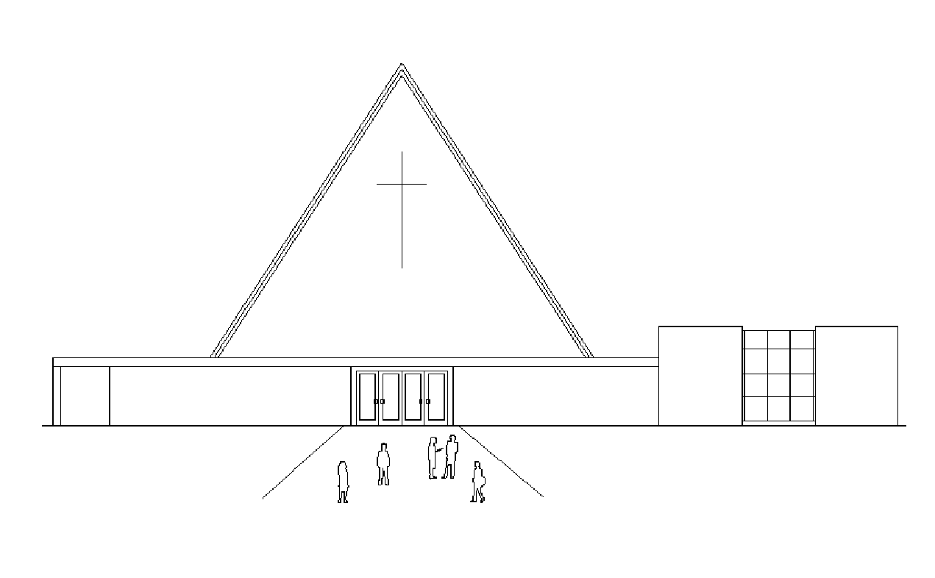
Infoblad Trefpuntkerk Broek op Langedijk zondag 11 december 2022
Jaargang 28, nummer 49 3e advent, Heilig avondmaal, mmv Cantorij
Geluid: Arjen van der Velden
Voorganger: ds. A. van Ligten Sneek Camera: Nanne Groot Muzikale begeleiding: Bert Rootmensen Beamer: Peter Vijn
Ouderling van dienst: Janny Balder Koster: Marion de Kroon
Kindernevendienst: 0-12 jaar Lector: Joke Klamer
I.v.m. de Privacywet is het van belang dat u zich realiseert dat vanuit deze kerk beeld en geluid worden uitgezonden via Kerkomroep.nl. De uitzendingen zijn ten behoeve van de mensen thuis die niet in de kerk aanwezig kunnen zijn.
----------------------------------------------------------------------------------------------------------------------------------------------------
Begin
de psalm: Psalm 85:3,4
woord van welkom
drempelgebed: lied 297: Kom tot ons, God

voor de kinderen: het project adventstijd

Woord
inleiding op de lezingen
lezing: Genesis 43:26-33, 44:32-45:5
schriftlied: Klankresten
lezing: Marcus 1:1-8
schriftlied 456a: 1,2,3,4
preek
lied 456a: 5,6,7,8
Gaven en gebeden, brood en wijn
Inzameling van de gaven
tafelgebed: Gij die weet wat in mensen omgaat
het breken van het brood, het schenken van de wijn
‘Dat een nieuwe wereld…’
Nodiging
ronddeling van brood en wijn

slotgebed, Onze Vader
slotlied 451: 1,4,5
zegen

Na de dienst is er voor iedereen koffie of thee in Trefpunt -----------------------------------------------------------------------

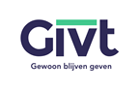
-----------------------------------Collecte KiA, Werelddiaconaat

Miljoenen Syriërs zijn in de afgelopen tien jaren hun land ontvlucht vanwege het oorlogsgeweld. Velen zijn terechtgekomen in de buurlanden Libanon, Jordanië en Irak en leven er in extreme armoede. Zo goed en zo kwaad als het kan, proberen ze een nieuw bestaan op te bouwen. Dat is lastig. Door de zware economische crisis is er nauwelijks werk.
Kerk in Actie ondersteunt Syrische vluchtelingen en arme lokale families met een opleiding in sectoren waar veel vraag is naar personeel, of met het opzetten van een eigen bedrijf. In Libanon is een trainingsprogramma opgezet voor Syrische vluchtelingen om te gaan werken in de thuiszorg en basisgezondheidszorg. In Jordanië krijgen vluchtelingen met trainingen en een lening de kans een nieuwe start te maken als ondernemer. Niet alleen Syrische vluchtelingen worden geholpen, maar ook de lokale inwoners die in armoede leven.
Met uw bijdrage aan de collecte steun je het werk van Kerk in Actie voor Syrische vluchtelingen om in hun eigen inkomen te voorzien. Van harte aanbevolen.

De tweede collecte is bestemd voor de kerk en wordt ook van harte aanbevolen!

Voor de gasten in ons midden: Na de dienst kunt u doneren in de collectezakken bij de uitgang.

Bloemengroet: deze week voor fam. Bert en Hilde Rootmensen-Goos, Het Mat 13 te BOL.
Onze hartelijke groeten!

Volgende week: ds. H. Bouma uit Kampen

Woensdagmorgen is Contactmorgen
Iedereen is van harte uitgenodigd op de woensdagmorgen bij Breek in de Week van 10.00-11.30 uur, om zo elkaar te ontmoeten in het Trefpunt.
Voor vragen of vervoer: Kees Slot 06-53212444

LEVENDE KERSTSTAL SINT PANCRAS
16 DECEMBER 2022 VAN 18.00-20.00 UUR
‘WIJ LOPEN NAAR HET LICHT TOE’
Maria, Jozef en het Kindje in de kribbe,
het Kerstverhaal, knutselen, kerstliedjes,
Interkerkelijk koor Columba, Muziekvereniging Irene,
gezelligheid, warme drankjes. Wees welkom!
K.C. de Regenboog, Bovenweg 91 Sint Pancras

